ListAPIView is only good for GET but we need POST PUT DELETE so we use ModelViewSet to handle all of this staff for us.

When we say $http.post().then() then has two arguments . actually that is

Then(fun1(),fun2())

Fun1 runs if it didn’t see any error and fun2 is for error times.

(function(){

})()

This create a function and calls that immediate

اگر بخواهیم یک تابع را جوری معرفی کنیم که بتوانیم ان را در صفحه ی html هم صدا بزنیم باید ان را به $scope متصل کنیم اما اگر قثط قرار است ان را در همان صفحه ی javascript استفاده کنیم به صورت معمولی ان را معرفی می کنیم پس به این دلیل بین تعریف دو تابع زیر تفاوت میبینیم:

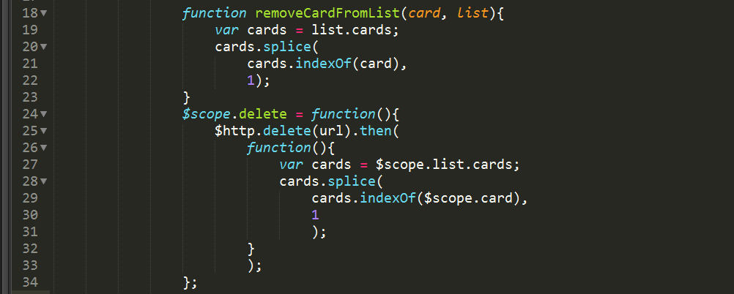

همین متد delete که در فوق مشاهده می کنیم به این شکل استفاده شده است:

<button ng-click="delete()"> delete card</button>